Prénom : Madeleine  Âge : 74 ans  Singularité : Plus de 10 ans au Centre Social  Nom du Centre Social : Centre Social « Des Pyramides »  Ville : Lésigny – 7 205 habitants en 2019  Département : 77 | 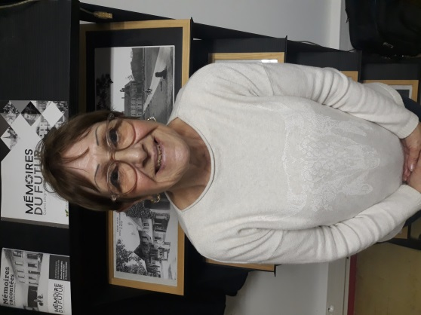

« Ici, on s’occupe autant des enfants que des séniors. »
Depuis combien de temps venez-vous au Centre Social ?
« Ça fait 10 ans que je viens au Centre Social. Je suis venue pour la première fois grâce au journal de la ville où il y avait une page consacrée aux « Pyramides », avec toutes les activités du Centre Social accompagnées d’une photo d’un groupe de séniors qui se promenait dans le Bois « Notre Dame ». C’est là que j’ai appris que le Centre Social proposait des marches le mardi après-midi pour les séniors. Comme j’étais à la retraite et que je m’ennuyais un petit peu, en voyant cette photo que je me suis dit : Je pourrais peut-être le faire, ça me permettra de faire des connaissances et ça me fera bouger. J’ai donc commencé par la marche du mardi. Aujourd’hui comme il y a 10 ans, on est très très bien accueilli au centre social, on se tutoie, c’est agréable donc quand on m’a proposé d’autres activités, j’ai accepté. Je suis venue le mercredi avec ma petite fille pour faire des activités avec elle. Aujourd’hui, au centre social, je suis bénévole à la distribution alimentaire, pour les gens qui ont des petites ressources, 2 fois par semaine. On est deux, un monsieur et moi. Je connais les dames qui viennent, je les appelle même par leur prénom, il y a un lien d’amitié qui s’est créé. Ça fait deux ans que je le fais. J’aime rendre service et j’aime le contact des personnes âgées. Ce sont des gens qui ont du vécu, le pire est passé pour eux mais ils ont toujours le sourire, ils n’ont plus les soucis avec les enfants et les choses de la vie. Je m’entends mieux avec les séniors, les plus jeunes de 40 et 50 ans sont trop négatifs pour moi, ils se plaignent tout le temps. »
« J’habite à Lésigny depuis 40 ans, j’adore ma maison et j’adore mon jardin mais je viens au centre social que depuis ma retraite. »
Si vous deviez décrire le Centre Social à une amie, que lui diriez-vous ?
« Qu’il faut venir, on y est très bien accueilli. Il y a beaucoup d’amitié, on ne se prend pas la tête, on fait ce que l’on veut. Les salles sont ouvertes pour tout le monde. Il y a autant des dames qui viennent faire de la couture que des enfants qui viennent en soutien scolaire. »

Que vous apporte le centre social ?
« Le Centre Social m’apporte du bien-être. Je me sens utile. J’habite juste derrière le centre social et donc quand ils ont besoin, ils m’appellent et j’arrive. »
« Ce que j’aime dans le centre social c’est la bibliothèque que l’on voit, juste à l’entrée. Avec des livres magnifiques et une bénévole, Nicole, qui s’en occupe. Les gens peuvent venir emprunter les livres, en mettre d’autres et même les garder s’ils le souhaitent. Il y a une belle cuisine où l’on peut venir quand on le souhaite se servir un café ou juste papoter. J’aime aussi la ludothèque, tenue par une bénévole, Dominique, qui propose des jeux de société, il y en a des centaines ! Et le potager, entretenu par des bénévoles, il n’y a pas que des bénévoles dames d’ailleurs, il y aussi des messieurs. Tous les vendredis, les bénévoles viennent faire ce potager, il y a de tout ; des plantes aromatiques, des tomates, des fraises, des salades, des radis, c’est un vrai potager ! Avec une petite maison pour les oiseaux, c’est très plaisant. Il y en a pour tout le monde. Et le centre social organise tous les ans un repas spécial pour les bénévoles, afin de les remercier pour tout ce qu’ils font dans l’année, c’est une journée où l’on peut venir avec une amie pour lui faire découvrir le Centre Social. C’est une journée magnifique à chaque fois !»
« Moi, je viens minimum 2 fois par semaine au Centre Social. On y est très bien. J’ai même pu faire une rencontre avec les élèves de l’école primaire d’à côté pour leur parler du métier de mon père, qui avait un métier magnifique, il était tourneur sur bois. Donc j’ai pu leur montrer des objets que j’ai gardés de mon père. Les enfants étaient curieux, ils ont posés des questions. C’est bien de pouvoir transmettre aux nouvelles générations, on voit qu’ils sont intéressés. »
Que souhaitez-vous dire aux partenaires financeurs du centre social qui subventionnent des actions séniors ?
« Par exemple, le centre social organise des sorties culturelles et il y a un car, juste pour nous, qui nous emmène et qui nous ramène. Ça nous permet de sortir de chez nous, de la Ferme des Templiers à Provins à la Maison de Victor Hugo à Paris, on bouge ! Je ne pourrais pas faire ça toute seule. Je me sens privilégiée grâce aux actions proposées au Centre Social pour les séniors. »
Est-ce qu’il y a une action ou un souvenir au sein du centre social que vous souhaiteriez nous faire partager ?
« Ça serait mes débuts, j’ai beaucoup hésité à venir. Je suis rentrée, on m’a dit « bonjour », on a pris du temps pour moi, on m’a offert un siège et un café et on a répondu à mes questions, avec une grande gentillesse. Le premier contact a été déterminant pour moi et la suite est un enchainements.»

